NEBULOSA DE ORIÓN Y SU RELACIÓN EN LA CIVILIZACIÓN MAYA

Josué Ramos¹
¹Universidad Nacional Autónoma de Hondura, Tegucigalpa, Honduras
ORCID: 0000-0002-4755-4153
Correo del autor correspondiente: jeramos@unah.edu.hn

RESUMEN

Desde el origen de nuestra especie el ser humano ha buscado explicar el tema de la cosmovisión de nuestros pueblos, de acuerdo con esta premisa hoy en día seguimos con la misma pregunta y muchas culturas creyeron y nos heredaron esas costumbres basadas en la religión y en la creencia de un ser superior creador de todo en la mayoría de los casos la creación surge de una cosmovisión de las diferentes culturas basadas en su visión del cosmos y de mitos de creación, la metodología utilizada se fundamentó en la búsqueda de registros documentados de otros autores sobre el tema en específico de la constelación de orión y su nebulosa M42 y la relación que pudiera existir con la con la cultura maya. De esta investigación se pudo concluir que hay una relación en la cosmovisión maya quiche en cuanto al humo del fogón es la nebulosa M42. Y que esta se encuentra en la constelación de la tortuga propuesta por los mayas en uno de sus códices y murales encontrados en Bonampak

Palabras Clave: Cosmovisión, Mitología, Creación, Observación.

ABSTRACT
Since the origin of our species, human beings have sought to explain the issue of the worldview of our peoples, according to this premise, today we continue with the same question and many cultures believed and inherited those customs based on religion and the belief of a superior being, creator of everything, in most cases creation arises from a worldview of different cultures based on religion. His view of the cosmos and creation myths, the methodology used was based on the search for documented records of other authors on the specific subject of the constellation of Orion and its nebula M42 and the relationship that could exist with the Mayan culture. From this research it was concluded that there is a relationship in the Quiche Mayan worldview in terms of the smoke from the stove is the M42 nebula. And that it is found in the constellation of the turtle proposed by the Mayans in one of their codices and murals found in Bonampak.
Keywords: Cosmovision, Mythology, Creation, Observation

INTRODUCCIÓN
Existen elementos fundamentales en la cosmovisión maya y su adaptación a la vida, entender sus orígenes los llevó a estudiar fenómenos en el cielo y darle sentido a su vida terrenal, en su tiempo ellos creían en muchas deidades.

Las culturas mayas revelan continuidad sobre todo en sus ideas medulares acerca del orden del cosmos, sus modelos y propósitos y el lugar que los seres humanos ocupan en él. (Freidel et al., 2001).

Estos elementos nos llevan a temas que giran en pasajes básicos sobre la creación maya y el origen de sus dietas básicas como el maíz.

La evidencia escrita en códices y su arquitectura nos hablan de datos muy interesantes. Tal es caso de la NEBULOSA DE ORIÓN M42 que es una parte del cielo en la constelación conocida hoy en día como orión, en donde según los mayas encuentran y hacen una réplica en sus fogones tradicionales. Es Interesante los mayas no tenía telescopio.

De esta manera en la constelación de orión que para los mayas es la de la tortuga se encuentran las tres piedras que no son más que tres estrellas: Alnittak, Safit y Rigel, las cuales flanquean a la nebulosa M42 y que según los mayas es el lugar de las tres piedras y que son típicos del fogón de la cocina quiché y que el área nublada que encierra la gran nebulosa M42 es el humo de fogón. (Freidel et al., 2001)

La acrópolis de la ciudad maya clásica de Copán ocupa una posición central en el valle de Copán. A ambos lados del valle, La Estela 10 y la Estela 12 forman una línea de base de 6,5 km que parece haber servido a un propósito astronómico. Teniendo en cuenta los textos jeroglíficos tanto en la Estela 10 como en la Estela 12, este artículo proporciona una nueva interpretación del propósito de la línea de base de Copán como una conmemoración de las observaciones astronómicas en el horizonte oriental, que involucran el amanecer en el K'atun terminando 9.11.0.0.0.(12 de octubre del 652, d.C) en el acimut idéntico como el levantamiento de Na'al Ir , una región nebulosa reconocida por los mayas k'iche' como el humo del fuego del hogar en un asterismo conocido como las Tres Piedras de Dios de Alnitak, Saifo y Rigel En el texto de la Estela 12, el gobernante K'ahk' Uti' Witz' K'awiil se dice que ha sido testigo de las tres primeras piedras de hogar en el "borde del cielo," una frase comúnmente se hace referencia en los textos ampliamente compartidos que se ocupan de la mítica inicio de la Cuenta Larga en 3114 a.C. específica a una observación de las tres piedras de hogar. Evocando el renacimiento cosmológico del Sol, la línea de base de Copan y su inscripci6n asociada parecen conmemorar K'atun 9.11.0.0.0, cuando el Sol se levantó en el mismo azimut que la del fuego central en las tres piedras de hogar. ( GROFE , 2013)

Existen varios ejemplos de Estelas del día ancestral de la creación como el altar I de Piedras Negras o la estela I de Coba y la Estela C de Quiriguá. En ellas se habla de la creación del mundo que sale de una tortuga que flota en el primigenio (Pozuelo Lorenzo, 2006).

Según ( Marroquín & Crasborn, 2011)La Estela C fue llamada wak ajaw tuun (Piedra Seis Ajaw), debido a la fecha de su consagración: 6 ajaw 13 k’ayab’, 9.17.5.0.0, 25 de diciembre de 775 d. C. el orden de la lectura del texto inicia en el lado este, donde se, describe la acción de las deidades creadoras en la ordenación del mundo y el cosmos, de la siguiente forma: (p.7).
En la fecha 13.0.0.0.0, 4 ajaw 8 kumk’u que equivale al 13 de agosto de 3114 a. C. El fogón fue sustituido, las tres piedras fueron atadas. Los dioses Remeros hincaron la piedra, en el lugar llamado naah ho’ chan (primer cinco cielos); la piedra del trono jaguar. Posteriormente la deidad ik’ naah chak … hincó la piedra, ocurrió ya en lugar llamado kab’ kaaj; la piedra del trono tiburón (anteriormente esta piedra era conocida como trono serpiente). Entonces ocurrió la atadura de piedra de naah itzam koh kaaj muut (Itzamnaaj), la piedra del trono agua. Ocurrió ya[en] el borde del cielo, el sitio del primer fogón. Trece b’aktunes se completaron. wak chan ajaw lo ha ordenado. (p.7).

METODOLOGÍA
La metodología utilizada se fundamentó en la búsqueda de información documental de todos los elementos que forman parte de esta investigación, en principio llevar de la mano al lector sobre conceptos básicos de las constelaciones, Zodiaco propias y heredadas por los antiguos mesopotámicos la caracterización de la constelación de orión, buscar una conexión de estas con las constelaciones que los mayas registraron en sus códices, igualmente presentar la nebulosa de orión sus características básicas establecer la conexión de esta con la concepción de los antiguos mayas buscando el vínculo en sus libros y en otras evidencias en estructuras documentadas.

RESULTADOS
  - Constelaciones

Las constelaciones representan una de las tradiciones más antiguas de la humanidad y son parte del origen de la astronomía y su conexión con las culturas antiguas en el mundo es fundamental para entender su mitología. (EDUCACIXA, s.f.) afirma “Las constelaciones son agrupaciones arbitrarias que han llegado a nosotros después de siglos o incluso milenios, de tradición cultural”. Y también afirman que los límites de las constelaciones, en su gran mayoría siguen los trazos imaginarios definidos por la unión astronómica internacional de 1928 a 1930. Estas fronteras utilizan como guía las líneas de declinación y ascensión recta.

En el origen de las constelaciones que reconocemos se remonta a Mesopotamia, pero la mayoría de los nombres provienen de la Grecia clásica, donde se estableció una relación entre las constelaciones y las divinidades mitológicas. Otras culturas antiguas cuentan con sus propias constelaciones, a las que nombran de acuerdo con sus mitos particulares. (Martínez, Mirallles, Marco, & Enríquez, 2007)

3.2. Constelación de orión

La constelación de Orión ha sido admirada desde tiempos remotos y la posición de muchas de sus estrellas fueron utilizadas para realizar grandes edificaciones y así rendir culto a esta constelación. (Solar, 2017)
El nombre se refiere a Orión, un cazador de la mitología griega es una constelación prominente, por tanto, es visible desde cualquier lugar del mundo. Es una de las constelaciones más grandes y brillantes, y una de las que se reconocen más fácilmente.
3. 2.2 Características de la constelación de orión
La constelación de Orión está situada en el hemisferio norte de la esfera celeste. Fue descrita por Claudio Ptolomeo en el Almagesto. Según (Astrosigma, 2012-2021).
Las tres estrellas del Cinturón son astros jóvenes y extremadamente calientes. De oriente a occidente, son: Alnitak o Zeta (magnitud 1,8), Alnilam o Epsilon (magnitud 1,7) y Mintaka o Delta (magnitud 2,2). Ver figura 1.
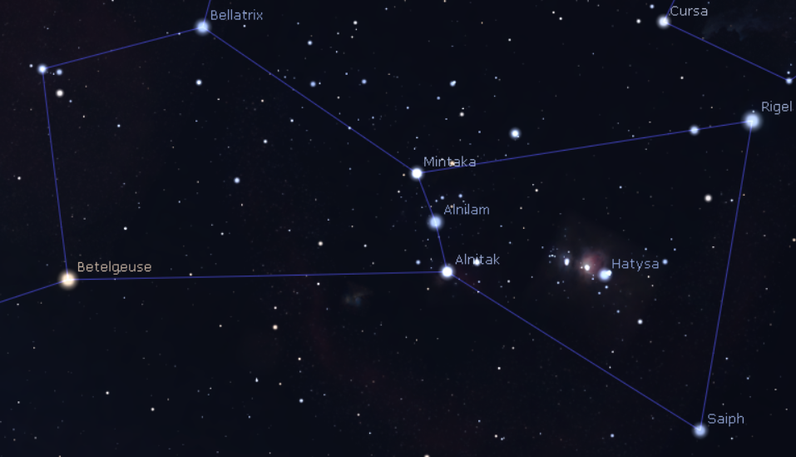
Figura 1. Constelación de orión Fuente: Tomada del Software Stellarium 0.20.1
El objeto más importante de esta constelación es la famosa nebulosa (M42), que forma parte de uno de los brazos espirales de nuestra galaxia, el Brazo de Orión.
Orión Nébula, (números de catálogo NGC 1976 y M42), nebulosa difusa brillante, ligeramente visible para el ojo sin ayuda en la espada de la figura del cazador en la constelación.

Messier 42 (La nebulosa de Orión). Según (Nasa, 2019).
Se cree que es el fuego cósmico de la creación por los mayas de Mesoamérica, M42 brilla brillantemente en la constelación de Orión. Popularmente llamada la Nebulosa de Orión, este vivero estelar ha sido conocido por muchas culturas diferentes a lo largo de la historia de la humanidad. La nebulosa está a sólo 1,500 años luz de distancia, lo que la convierte en la región de formación de estrellas grande más cercana a la Tierra y le da una magnitud aparente relativamente brillante de 4. Debido a su brillo y ubicación prominente justo debajo del cinturón de Orión, M42 se puede ver a simple vista. (NASA, 2021). En la figura 2. Se puede observar la nebulosa de Orión y más de cerca las estrellas que forman el trapezium de M42.
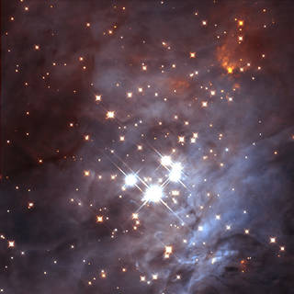

Figura 2. el cúmulo trapezium de M42, llamado así por la disposición trapezoidal de sus estrellas masivas centrales, (Nasa, 2019)

- Constelaciones mayas

La información sobre el zodiaco maya fue completada con el estudio con los dibujos e inscripciones en diferentes tipos de artefactos
Según (Valentin Antonovich, 2005):

El más informativo después del Códice de parís es el dintel de la puerta de la casa de las monjas en Chichén Itza, donde están representados 13 animales zodiacales, y su secuencia corresponde con el movimiento del sol por el cielo. (p.133).
Como se ha dicho las constelaciones heredadas por los antiguos orión no es parte de la banda zodiacal, sin embargo, fue observada por los mayas y estos le dieron el nombre de tortuga y La siguiente propuesta de los 13 signos del zodiaco. ver figura 3.
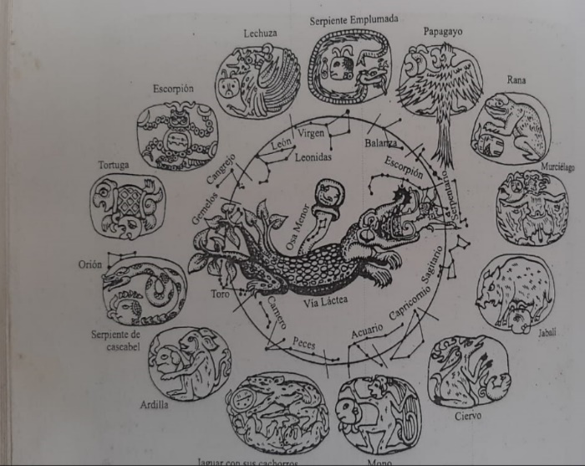

Figura.3 Zodíaco maya. Reconstrucción de G.G Yershova (Valentin Antonovich, 2005)
tiene una interesante relación la figura 3, en el orden de la reconstrucción, tal como están las imágenes de Códice de París, donde estas tres constelaciones están seguidas (Escorpio, Tortuga y serpiente) ver figura 5.
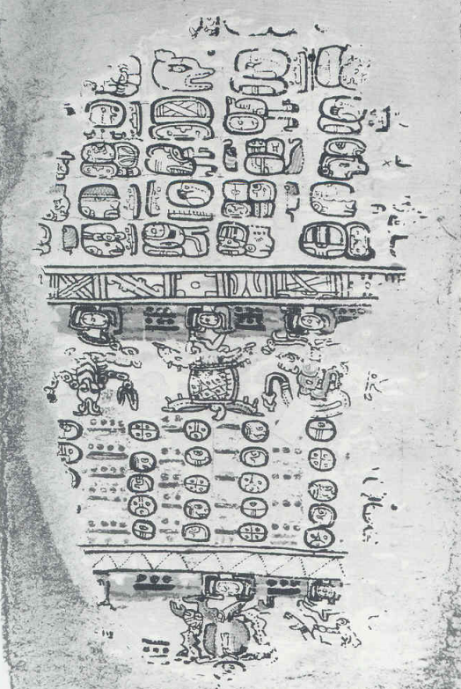

Figura 5. Imagen en el códice de parís, dentro del rectángulo la banda Celestial, de donde se desprenden de Izquierda a derecha. Escorpión, Tortuga y Serpiente Cascabel (FOUNDATION FOR THE ADVANCEMENT OF MESOAMERICAN STUDIES, INC, 2021)

- Constelación de orión y los mayas
Uno de los libros mayas más Exquisitos él PopolVuh entre otros, escritos en el siglo XVI. Según (Mediz Bolio & De la Garza, 1988). “fue descubierto en posesión de los indígenas del pueblo de Santo Tomás Chuilá, hoy Chichicastenango, Guatemala, a principios del siglo XVIII.” (p.11). Este libro o manuscrito es atribuido a los quichés. Este libro relata la historia de la creación de los mayas k’iche’ de Guatemala cuenta que los dioses – luego de crear a los animales y a las plantas – hicieron tres intentos por crear vida humana. La primera creación fue elaborada a base de barro, pero absorbieron demasiada agua y se disolvieron. Luego, la intentaron con madera, pero al no rendirle culto a los dioses, se los llevó la primera inundación. Fue hasta que se utilizó el maíz, que la vida humana fue creada con éxito.
Los mayas no escaparon a la atracción de la constelación de Orión, Según (Cabrera Lopez , 2007)” La cual la llamaron Tortuga y que representaría las tres piedras colocadas en forma de triángulo y el área cercana a orión, que esta nublada, la gran nebulosa M42, sería el humo del fogón según “el cosmos maya” (p.207).
Es posible que su fundamento cosmogónico de la creación esté vinculado al observar la nebulosa M42.Según (Mediz Bolio & De la Garza, 1988)”En el mundo maya prehispánico, la religión fue el fundamento de la vida comunitaria. Las diversas creaciones culturales emergen de una peculiar concepción religiosa” (P. 19). donde hay un universo entero lleno de energías sagradas. los astros; son dioses los elementos, como el agua, la tierra, el viento y el fuego (representado sobre todo por los relámpagos); son divinas las grandes montañas, algunos árboles (como las ceibas), algunos vegetales (como el maíz), algunos animales (como el quetzal, el jaguar y la serpiente). Partiendo de esta afirmación si los antiguos mayas observaron en cielo se percataron de la constelación de orión que para ellos era la tortuga y como dice según (Freidel et al., 2001)Los artistas del periodo Clásico Representaba al primer padre Nun-Yal-He (Maíz revelado) renaciendo a través del caparazón agrietado de la misma constelación p.61 y mencionamos la nebulosa M42 que se Encuentra en la constelación de orión, según Tedlock citado en (Freidel et al., 2001) afirma que Alnitak, Saif y Rigel estrellas de la constelación de orión; son las tres piedras del hogar del típico fogón de la cocina quiché dispuestos en forma de triangulo, en tanto que se dice que la zona nublada que encierran( La gran nebulosa en M42 es el humo del fogón.
  - Cuál fue la base de la asociación de la constelación de orión y la nebulosa M42, con el mito de la creación maya
Existen muchas evidencias en monumentos mayas sobre la creación. En Quiriguá se encuentra la Estela C, aquí se registró el nacimiento del cosmos contemporáneo como en la rueda calendárica 13.0.0.0.0 4 ahaw 8 kumk’ú. Los artistas del periodo clásico representaban al padre renaciendo del caparazón agrietado de una tortuga. (Freidel et al., 2001)p.61-62.
Llama mucho la atención lo que afirma Mayer Karl Herbert citado en (Freidel et al., 2001). Según este relato.
“Dice la lectura completa de la inscripción en la estela C de Quiriguá fue vista, la primera imagen de tortuga, gran señor “asociada con el Dios del Maíz, primer padre renaciendo del caparazón agrietado de una tortuga, con frecuencia flanqueado por sus dos hijos y nos dice que fue el principal acontecimiento de la creación. (p. 61). Ver figura. 6 y 7.

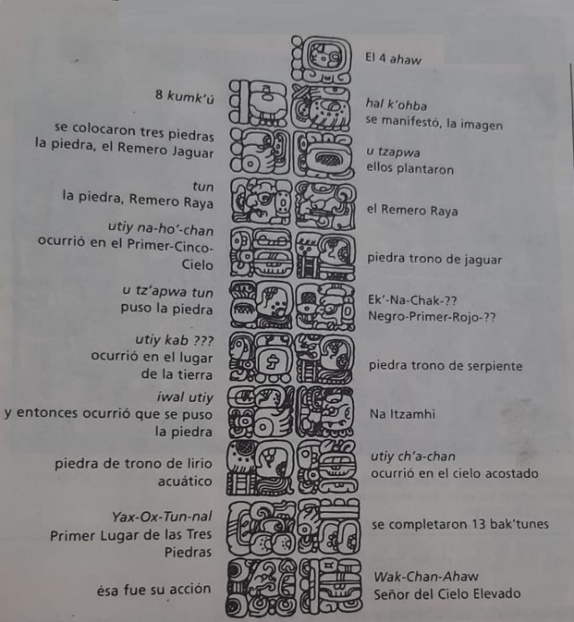

Figura 6. El pasaje de la creación de la Estela C de Quiriguá. Fuente: (Freidel et al., 2001).

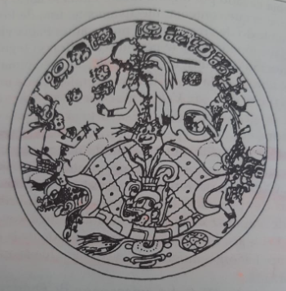

Figura 7. El renacimiento del Dios Maíz, los Héroes gemelos, lo hacen renacer de un caparazón de tortuga. Fuente: (Freidel et al., 2001).

Según (Freidel et al., 2001)” Los amanuenses de Quiriguá evocaron una imagen de creación usada con mayor frecuencia: la de la colocación de las tres piedras y nos dijeron quien las puso y donde.” (p.61).

El Remero jaguar y el Remero Raya pusieron una piedra. Ocurrió En Na-Ho -Chan, la piedra trono jaguar. El Dios rojo de la casa negra puso una piedra. Ocurrió en la División de la tierra, la piedra trono de serpiente. Itzamná puso la piedra en la piedra trono del lirio acuático. Continúa diciendo el autor (Freidel et al., 2001) que aquellas tres piedras de la creación son prototipos simbólicos de las piedras del hogar que circunda el fogón que establece del centro de la casa. Esto dio lugar en el cosmos y permitía que el que el cielo se elevara desde el mar primigenio, al que llamaron “Cielo Acostado, primer lugar de las tres piedras (Ch á-Chan - Yax-Ox-Tunal); que aquel día “terminaron 13 ciclos”, y que aquellas actividades se realizaron debido a un ser llamado señor de los 6 cielos (Wak-Chan-Ahaw).

Según (Freidel et al., 2001). En el mundo maya del otro lado de Quiriguá, los amanuenses de la capital real de Palenque esculpieron su propia versión de la creación en el tablero de la Cruz la relación palencana empieza con el nacimiento de la primera Madre, seis años de la creación, el primer padre, Hun-Nal-Ye, este está relacionado o vinculado al día de la creación, el 4 ahaw 8 kumk´ú (13 de agosto de 3114 a.C). (p. 65).

Hun-Nal-Ye, primer padre era la persona que de acuerdo con la estela C, también fue causa de que se plantaran las tres piedras cuando el cielo estaba acostado y fue el precisamente quien el elevo el cielo y también se le considera el Dios del Maíz Wak – Chak -Winik- persona del cielo elevado.

Tal era, entonces, la historia de la creación según (Freidel et al., 2001) Hasta donde se estaba enterado Bajo la égida del Primer Padre, 1. Maiz Relevado se colocaron tres piedras en un lugar llamado “Cielo Acostado” formando así la imagen celeste (P. 71).

Según (Freidel et al., 2001)El primer acto de los dioses había sido crear el hogar en el centro del universo, donde se pudo encender el primer fuego de la creación. (P.76). Ver figura 8.

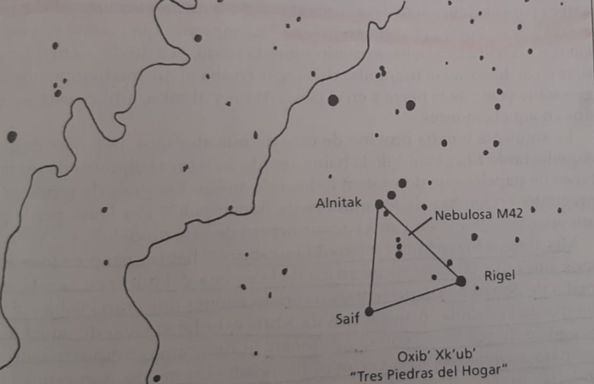
Figura 8. Orión y el primer lugar de las tres piedras. Fuente: (Freidel et al., 2001)
Se busco la conexión con los murales de Bonampak de acuerdo con la imagen anterior, sitio arqueológico localizado en el sur de chipas México.
Según (Freidel et al., 2001), Mry Miller y Floyd Lounbury habían propuesto muchos años antes que las carteleras de arriba de la escena del juicio en la sala intermedia de Bonampak representaban constelaciones al alba. Si se observa el cielo con la ayuda del programa Stellaium para comprobar en la fecha propuesta del 6 de agosto del 792.
Las constelaciones de Géminis y Orión habían estado suspendidas en el horizonte del este, con Saturno y Marte sobre ellas Ver figura 9.

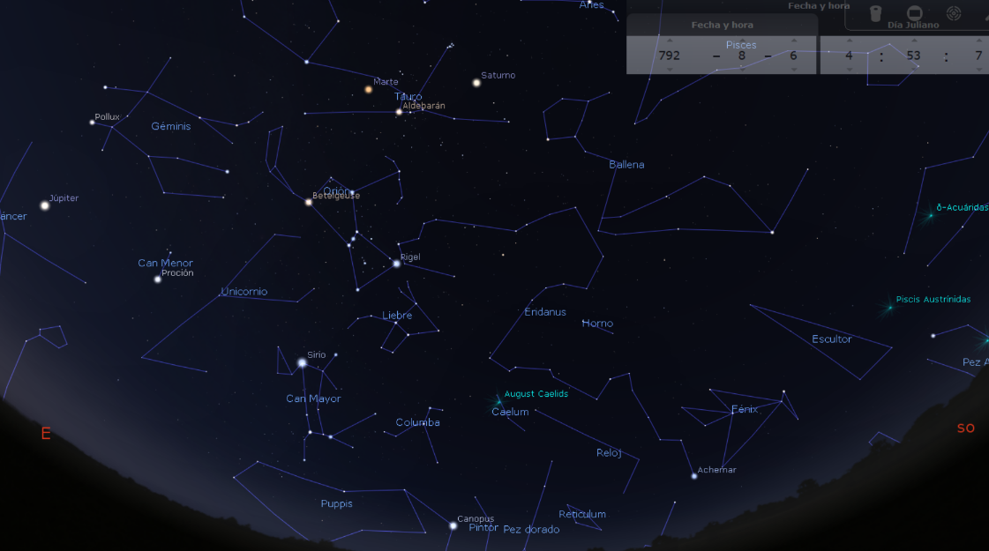

Figura 9. Representación del cielo 792 d.C: Tomada del Software Stellarium 0.20.1 las
Cuentan la historia de la última familia reinante de Bonampak, encabezada por el Rey Chan Muwan y su esposa la Dama Conejo. Las inscripciones de calendario fechan las escenas pintadas entre los años 790 y 792 d.C. La ciudad fue abandonada un poco tiempo después y los murales nunca fueron completados. Las pinturas describen escenas de celebración y ascenso al trono, guerras brutales y actos de autosacrificio. (Pueblos originarios, 2024)

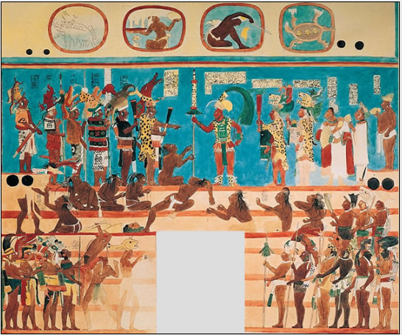
Figura 10. Murales de Bonampak de las constelaciones mayas: (Pueblos originarios, 2024)

En este mural se puede observar, Reproducción del mural del Cuarto 2. Se representa la batalla del 2 de agosto de 792, la victoria de Bonampak y la presentación de los prisioneros. Chan Muwan II con pieles de jaguar, controla al cautivo principal, se observan a los otros, despojados de ropas, con la sangre que cae de sus uñas tras la tortura. (Pueblos originarios, 2024)
Pero de acuerdo con las escenas pintadas en este mural y la fecha que según (Freidel et al., 2001) al revisar en un programa computarizado, se descubre que para la fecha 790 y 792 d.C se encontraban las constelaciones Géminis y Orión habían estado suspendidas en el horizonte del este con Saturno y Marte sobre ellas. P. (76-77)
Los murales muestran pecarís en el acto de copulación a la izquierda, una tortuga con tres estrellas a la derecha. Ver Figura 11.

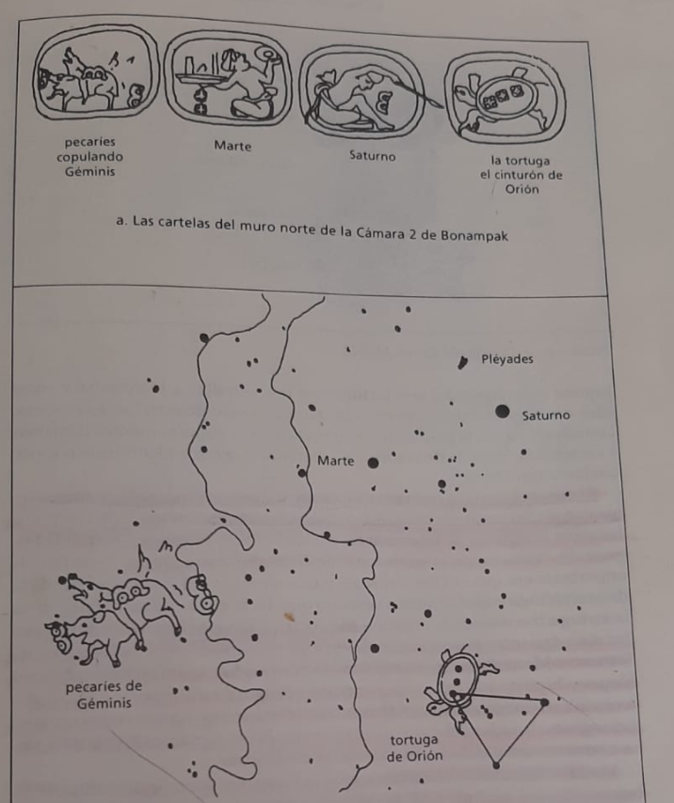

Figura 11. a) Las carteleras del muro norte de la Cámara 2 de Bonampak y b) imagen inferior el cielo del 6 de agosto de 792. d.C., en Bonampak. (Freidel et al., 2001)

Lounsbury citado en (Freidel et al., 2001) ya había publicado evidencias de que algunas fuentes llamaban a géminis la “estrella de la tortuga “, en tanto que otros identifican a este con Orión”. Pero nos queda claro que géminis es el pecaríes y Orión la tortuga. P. (78). Un estudio computarizado del cielo realizado el 6 de agosto de 792 d.C., Con el EZCOSMOS. Este programa para estudios de astronomía evidenciaba las constelaciones Géminis y Orión Habían estado suspendidas en el horizonte del este con Saturno y Marte sobre y entre ellas. (Freidel et al., 2001)

Las tres estrellas puestas sobre la espalda de esta cartera de Bonampak estaban colocadas siguiendo la misma pauta del cinturón de Orión. Según los especialistas lo más importante que el Dios del maíz había renacido del caparazón hendido de una tortuga. La relación la citamos la figura 7 y le texto que le prosigue donde los hijos del Dios Maíz, los Héroes gemelos lo hacen renacer de un caparazón de tortuga y citamos la figura 11 que nos muestra el cielo del 6 de agosto d 792, es la fecha del paso del sol por el cenit en Bonampak que es justamente 7 días antes del día de la creación, 13 de agosto Ver figura 12. según (Freidel et al., 2001)
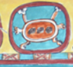
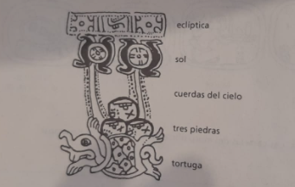

Figura 12. De izquierda a derecha detalle del Códice de Madrid y fragmento del mural de Bonampak

Está claro la constelación de Orión y las tres piedras del fogón en la nebulosa M42 y que de acuerdo con las constelaciones mayas según el códice de Paris corresponde a la constelación de la tortuga, se deduce porque la constelación maya de la tortuga aparece suspendida de cuerdas que la sujetan a la banda celeste, porque orión cuelga por debajo de la eclíptica. y quedo registrada en varios monumentos mayas. Uno de estos es la Estela C que se encuentra en Quiriguá y la fecha mítica de la creación 13.0.0.0.0 4 ahaw 8 kumk’ú. donde fue vista la primera imagen de la tortuga.

Las tres piedras fueron colocadas por los dioses que son el prototipo simbólico del fogón del hogar. Estas tres piedras corresponden a lo que conocemos hoy como. Alnitak , Saif y Rigel y el humo del fogón seria la nebulosa de orión M42.

DISCUSIÓN
El trabajo se centra en la constelación de orión conocida por los mayas como la constelación de la tortuga evidencia escrita en los códices y principalmente en su relación con la nebulosa M42, donde según esta cultura se colocaron tres piedras y que de aquí sale el humo del fogón según la tradición maya, que se pudo constatar en la investigación documental sobre la creación maya la relación con la constelación de orión como se le conoce hoy en día y la nebulosa M42, y tomar nota de importantes acontecimientos cuando se erigió la estela C de Quiriguá para indicar una fecha posterior de donde surge la idea del mito de la cosmovisión maya quiche donde se deja plasmado en su cara este la fecha de rueda calendárica de creación 11 de agosto del 3114.

Aunque existen otras evidencias sobre no solo la estela C de Quiriguá, el estudio se centró en esta porque me daba un poco de más información en la literatura consultada, pero también la interpretación en los murales de Bonampak.

Quedando faltantes algunas interpretaciones analizando el calendario de cuenta larga.

CONCLUSIONES Y RECOMENDACIONES
En los Murales se muestra al pecaríes en el acto de copulación a la izquierda, una tortuga con tres estrellas a la derecha y que según (Freidel et al., 2001), queda claro que géminis es el pecaríes y Orión la tortuga.

Que el humo del fogón según la cosmovisión maya Quiche es la nebulosa M42.

De acuerdo con lo anterior todo inicio un 11 de agosto del 3114 a.C, representado en cuanta larga maya como 13.0.0.0.0 4 Ajaw 8 Kumku cuando fue vista la primera imagen del Dios del Maíz, primer padre que surge del caparazón de la tortuga.

Claramente esta investigación fue documental pudiendo existir más información sobre el tema.

REFERENCIAS
GROFE , M. (2013). The Copan Baseline: K'atun 9.11.0.0.0. (b. t. Press, Ed.) ARCHAEOASTRONOMY, XXV.
Marroquín , E., & Crasborn, J. (2011, OCTUBRE). ¿QUE NOS DICE LA ESTELA DE QUIRIGUA SOBRE EL 2012?, UNA REVISÍON ARQUEOLOGICA, EPIGRAFICA E ICONOGRAFICA. Retrieved MAYO 20, 2022, from https://www.academia.edu/: https://www.academia.edu/31312573/QUE_NOS_DICE_LA_ESTELA_C_DE_QUIRIGUA_SOBRE_EL_2012_UNA_REVISION_ARQUEOLOGICA_EPIGRAFICA_E_ICONOGRAFICA
Astrosigma. (2012-2021). Astrosigma. Retrieved marzo 17, 2021, from https://astrosigma.com/orion/
Cabrera Lopez , E. (2007). COSMOGENESIS MAYA. Heredia, Costa Rica: Litografia Morales .
EDUCACIXA. (n.d.). Las constelaciones, la imaginación en el cielo. Retrieved febrero 23, 2021, from https://educaixa.org/microsites/astronomia/constelaciones_imaginacion_en_el_cielo/
FOUNDATION FOR THE ADVANCEMENT OF MESOAMERICAN STUDIES, INC. (2021, junio 23). FAMSI. Retrieved from http://www.famsi.org/mayawriting/codices/pdf/paris_love.pdf
Freidel et al., 2. (2001). El cosmos maya " Tres mil años por la senda de los chamanes". San Lorenzo, Mexico: Impresora y encuadernadora progreso, S.A de C.V(IEPDA).
Martínez, V., Mirallles, J. A., Marco, E., & Enríquez, D. G. (2007). Astronomía Funamental. Valencia, España: Universitat de de Valencia.
Mediz Bolio, A., & De la Garza, M. (1988). LIBRO DEL CHILAM BALAM DE CHUMAYEL. México, D.F.,: Consejo Nacional de Fomento Educativo.
Nasa. (2019, diciembre 2). Nasa. Retrieved abril 12, 2021, from Nasa: https://www.nasa.gov/feature/goddard/2017/messier-42-the-orion-nebula
NASA. (2021, agosto 25). NASA. Retrieved noviembre 3, 2022, from https://www.nasa.gov/feature/goddard/2017/messier-42-the-orion-nebula
Pozuelo Lorenzo, D. (2006). Vida y costunbres de Los Mayas. México D.F: PERYMAT LIBROS, S.A. DE C.V.
Pueblos originarios. (2024, MARZO 12). Arte Precolombino. Retrieved from https://pueblosoriginarios.com/meso/maya/sitios/bonampak_murales.html
Solar, S. (2017, noviembre 13). Mi sistema solar. Retrieved enero miercoles 20, 2021, from https://misistemasolar.com/constelacion-de-orion/#:~:text=Constelaci%C3%B3n%20de%20Ori%C3%B3n%20y%20los%20Mayas%20Los%20mayas,de%20estas%20estrellas%20se%20encuentran%20en%20las%20pir%C3%A1mides.
Tedlock, D. (1985). POPOL VUH: THE MAYAN BOOK OF THE DAWN OF LIFE. New York.
Valentin Antonovich, Y. (2005). ASTRONOMÍA EN LA AMÉRICA PRECOLOMBINA. Moscu: URSS,Moscu, 2005.
Veracruzana, S. d. (2012, noviembre 8). SOCIEDAD ASTRONÓMICA DE XALAPA. Retrieved from Sociedad astronomica de la ciudad de Veracruz: https://sociedadastronomicadexalapa.blogspot.com/

Cómo citar este trabajo (Vancouver):
Ramos J. NEBULOSA DE ORIÓN Y SU RELACIÓN EN LA CIVILIZACIÓN MAYA [resumen]. En: Vispo NS, editor. Memorias del Congreso de Investigación y Posgrado UNAH 2024: Libro de resúmenes. Madrid/Tegucigalpa: Clinical Biotec S.L.; Universidad Nacional Autónoma de Honduras; 2024. doi: 10.70099/cb/unah/2024.mem
ISBN del libro: 978-84-09-76685-7

